Pruebas de carga y estrés
Es relevante probar como reacciona el sistema en entornos de carga y estrés, esto significando instancias se usuarios haciendo del sistema, por un lado, la carga se refiere al uso en circunstancias normales, por otro lado, el estrés se trata de escenarios con alto trafico de usuarios, en el uso real esto sería probablemente en el mes de noviembre y diciembre, cuando los estudiantes están egresando de enseñanza media.
Hay que mencionar que para hacer esta evaluación se usará el software JMeter, el cual es capaz de simular consultas múltiples a una dirección web, por lo que resulta ideal para esta causa. Aclara también que actualmente el sistema se encuentra alojado en un hosting gratuito llamado PythonAnywhere, por este motivo estas pruebas son más que nada referenciales, ya que lógicamente un hosting privado tendrá mejores capacidades y especificaciones.
Definiremos 4 escenarios que probar en este caso:
Carga base: 25 usuarios en 10 segundos.
Carga media: 50 usuarios en 15 segundos.
Carga alta: 100 usuarios en 20 segundos.
Estrés: 300 usuarios en 10 segundos.

Las pruebas serán realizadas sobre la pagina que muestra las recomendaciones para los estudiantes, esto debido a que es la página quizá más pesada al realizar varias consultas a base de datos, además de cálculos, y adicional a ello se trata de una función vital del sistema.
Adicional a esto se configurará la generación de un reporte resumen para simplificar la toma de resultados.

Carga base
Como se discutió previamente se usará la herramienta Jmeter con unas ciertas configuraciones para cada caso, la primera se definió de 25 usuarios, que en la herramienta se llama hilos, y 10 segundos de duración, con lo que se ve algo así:
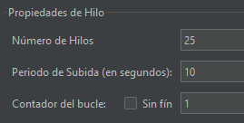
Se configura para se trate de una petición HTTP hacia la dirección del sitio web, el reporte da esto:
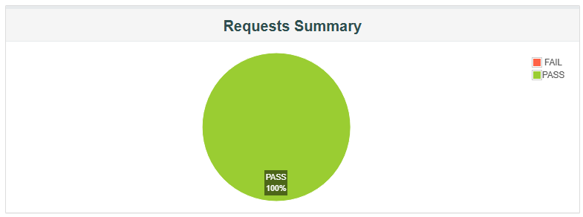
Podemos apreciar que todas las peticiones pasaron, es decir, funciona apropiadamente.

Carga media
A continuación, se realizó la siguiente prueba, recordemos que esta sería con 50 usuarios en 15 segundos, con lo que su configuración sería algo así:
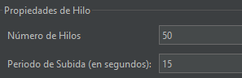
Ejecutando esto dio como resultado:
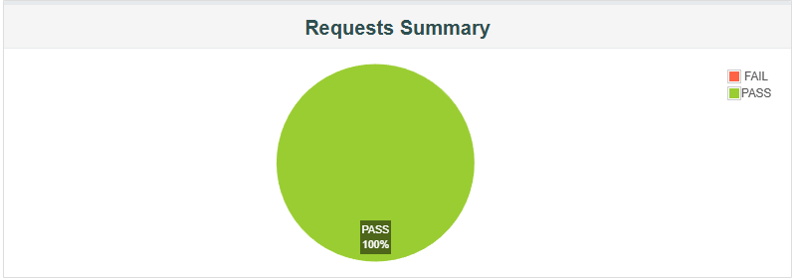
Se puede apreciar que el sistema aún resiste y responde bien antes la carga.

Carga alta
La siguiente prueba consta de carga alta, la cual consta de 100 usuarios en 20 segundos, dicha configuración se ve así:
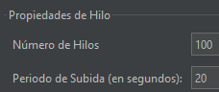
Y dicho test dio este resultado:
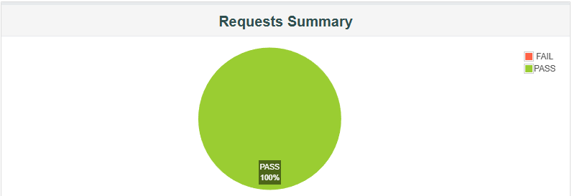
Esto indica que el sistema es resistente a los escenarios de carga propuestos, ahora toca probar si aguantara la prueba de estrés.

Estrés
Finalmente queda la prueba de estrés, la cual debería emular como se comporta el sistema ante situaciones con alto trafico de usuarios, para simular esto se hará una prueba con 300 usuarios en 10 segundos, es decir el tripe de usuarios que en la carga alta, en la mitad del tiempo, esto se ve así:

Y esto dio este resultado:
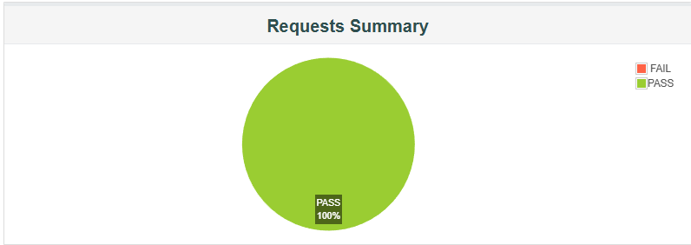
Se puede apreciar que nuevamente la prueba fue exitosa, no fallo en ningún momento y por lo tanto aprobó la prueba de estrés.

Conclusión
En conclusión el sistema aún en el hosting gratuito no se cayó en ninguno de los escenarios planteados y probados en Jmeter, por lo tanto, se puede decir que se aprobaron estas pruebas, por lo que se puede considerar un parámetro de calidad cumplido.

